TALLERES DE APOYO OCTAVO
Los presentes talleres corresponden a los apoyos propuestos para recuperar los periodos que la estudiante haya sacado en bajo. La estudiante debe identificar el periodo que perdió y solo resuelve el taller que le corresponde, por ejemplo, si perdió matemáticas en el primer periodo, pero gano los demás solo debe resolver el taller del primer periodo, en caso de que haya perdido 3 periodos y deba actividades del cuarto, debe resolver los cuatro talleres propuestos.
Para el caso del segundo periodo que aparece como NO EVALUADO se tendrá en cuenta las actividades desarrolladas en este periodo, en caso de que la estudiante no tenga estas notas deberá resolver el taller de apoyo correspondiente al segundo periodo.
Los talleres se deben de entregar el día martes 15 de noviembre de 2022 tengan o no clase de matemáticas en este día. Los talleres se deben resolver en hojas de block, poseer su portada correspondiente y estar ordenados. Las estudiantes deben estar capacitadas para sustentar los talleres resueltos ya que este proceso hace parte de la recuperación correspondiente.

TALLER DE APOYO OCTAVO PRIMER PERIODO

- Soluciones las siguientes sumas y restas de fracciones:

- $\frac{1}{2}+\frac{1}{2}$

- $\frac{5}{7}-\frac{11}{7}$

- $\frac{4}{3}+\frac{1}{3}$

- $\frac{7}{8}-\frac{9}{5}$

- $\frac{4}{7}+\frac{5}{6}$

- Soluciones las multiplicaciones y divisiones de fracciones:

- $\frac{1}{2} ×\frac{3}{2}$

- $\frac{4}{5}÷\frac{1}{2}$

- $-\frac{4}{7}×\frac{6}{7}$

- $-\frac{2}{3}÷\frac{1}{5}$

- $\frac{4}{7}×\frac{3}{8}$

- $\frac{5}{3}÷\frac{9}{4}$

- Soluciones las siguientes operaciones combinadas:

- $\frac{1}{3}+\frac{4}{3}×\left(\frac{5}{2}÷\frac{2}{5}\right)$

- $\frac{2}{3}+\left[\frac{4}{3}÷\left(\frac{5}{4}+\frac{1}{3}\right)\right]$

- $\frac{1}{2}×\frac{5}{6}\left\{\frac{1}{3}+\left[\frac{5}{4}-\left(\frac{2}{3}×\frac{3}{2}\right)\right]\right\}$

- $\frac{8}{5}-\frac{1}{5}\left\{\frac{2}{5}÷\left[\frac{1}{3}×\left(\frac{1}{3}+\frac{7}{3}\right)\right]\right\}$

- $\left(\frac{1}{2}+\frac{3}{2}\right)+\left(\frac{5}{2}+\frac{9}{2}\right)$

- $\frac{5}{3}+\left(\frac{2}{3}+\frac{7}{3}\right)$

- Ubica los siguientes números reales en un diagrama de acuerdo con el conjunto numérico al que pertenecen.

$$π, -1, 23,\frac{1}{2},\frac{\sqrt{2}}{2}, -\frac{2}{5}, 0.\overline{3}, -6, \sqrt{7}, -2, 3$$

- Efectúa las operaciones:

- $\frac{\frac{1}{3}-\frac{1}{9}}{\frac{2}{5}+\frac{1}{6}}$
- $(-\frac{2}{3}+\frac{3}{4})÷(-\frac{3}{4}-\frac{1}{5})$
- $\left(\frac{5}{4}×\frac{3}{5}\right)-(\frac{7}{3}×\frac{11}{7})$

TALLER DE APOYO OCTAVO SEGUNDO PERIODO

- Reduzca los términos semejantes de cada polinomio:
- $P_{2}\left(x\right)=3x^{2}+4x+x^{2}+3x$

- $Q_{3}\left(x\right)=5x^{3}-2x^{2}+2x-x^{3}+4x^{2}$

- $M_{5}\left(a\right)=a^{5}+2a^{4}-5a^{3}+2a^{2}+3a-3a^{5}+4a^{4}+8a^{3}$

- $P_{4}\left(x\right)=x^{4}+2x^{3}+x^{2}+x+4x^{4}+7x^{3}+8x^{2}+9x$

- $Q_{1}\left(x\right)=2x+3x+5x+8x-16x$

- Con los siguientes polinomios realice las operaciones indicadas en cada punto:
$$P\left(x\right)=3x^{2}-4x+2$$
$$Q\left(x\right)=-5x^{4}+3x^{3}-2x^{2}+3x-1$$
$$R\left(x\right)=-x^{5}+x^{4}-x^{3}+x^{2}+x-4$$
$$M\left(x\right)=5x+5$$
- $P\left(x\right)+Q\left(x\right)$
- $R\left(x\right)+M\left(x\right)$
- $P\left(x\right)-Q\left(x\right)$
- $R\left(x\right)-M\left(x\right)$
- $P\left(x\right)+M\left(x\right)$
- $R\left(x\right)+Q\left(x\right)$
- $P\left(x\right)∙Q\left(x\right)$
- $R\left(x\right)∙M\left(x\right)$

TALLER DE APOYO OCTAVO TERCER PERIODO

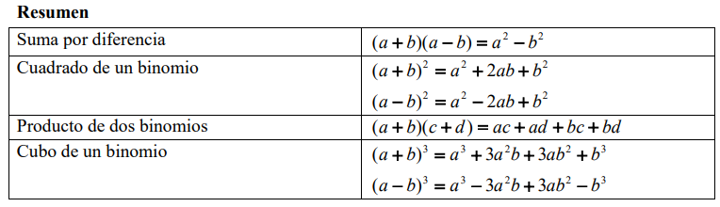
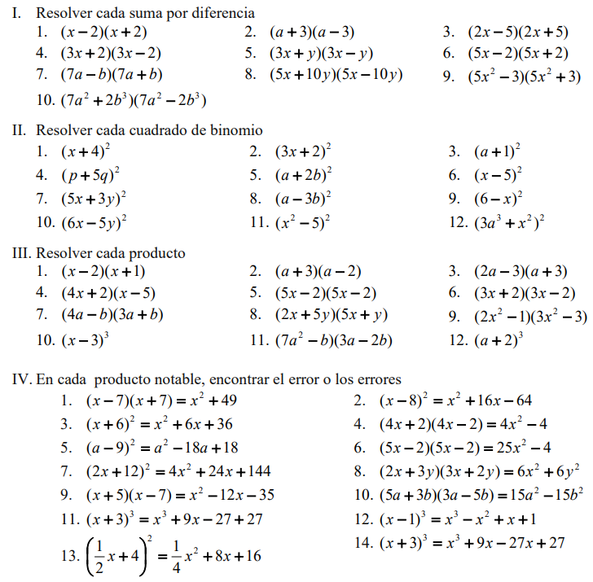

TALLER DE APOYO OCTAVO CUARTO PERIODO

Actividad #1

Resuelva por factor común
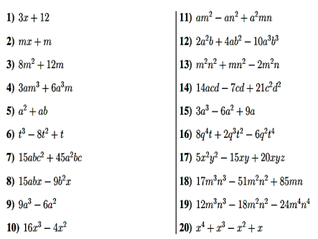

Actividad #2

Resuelva por diferencia de cuadrados
